**Задание 1. Рассмотри картинку. Какое время суток изображено? На небе светит солнце, видны облака, светло. Где день?**

Вариант 1.

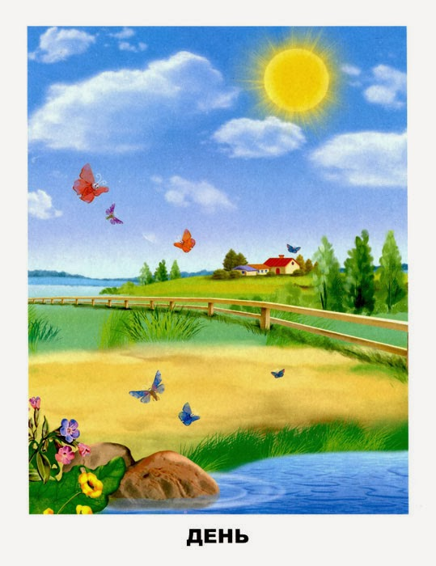

Вариант 2.

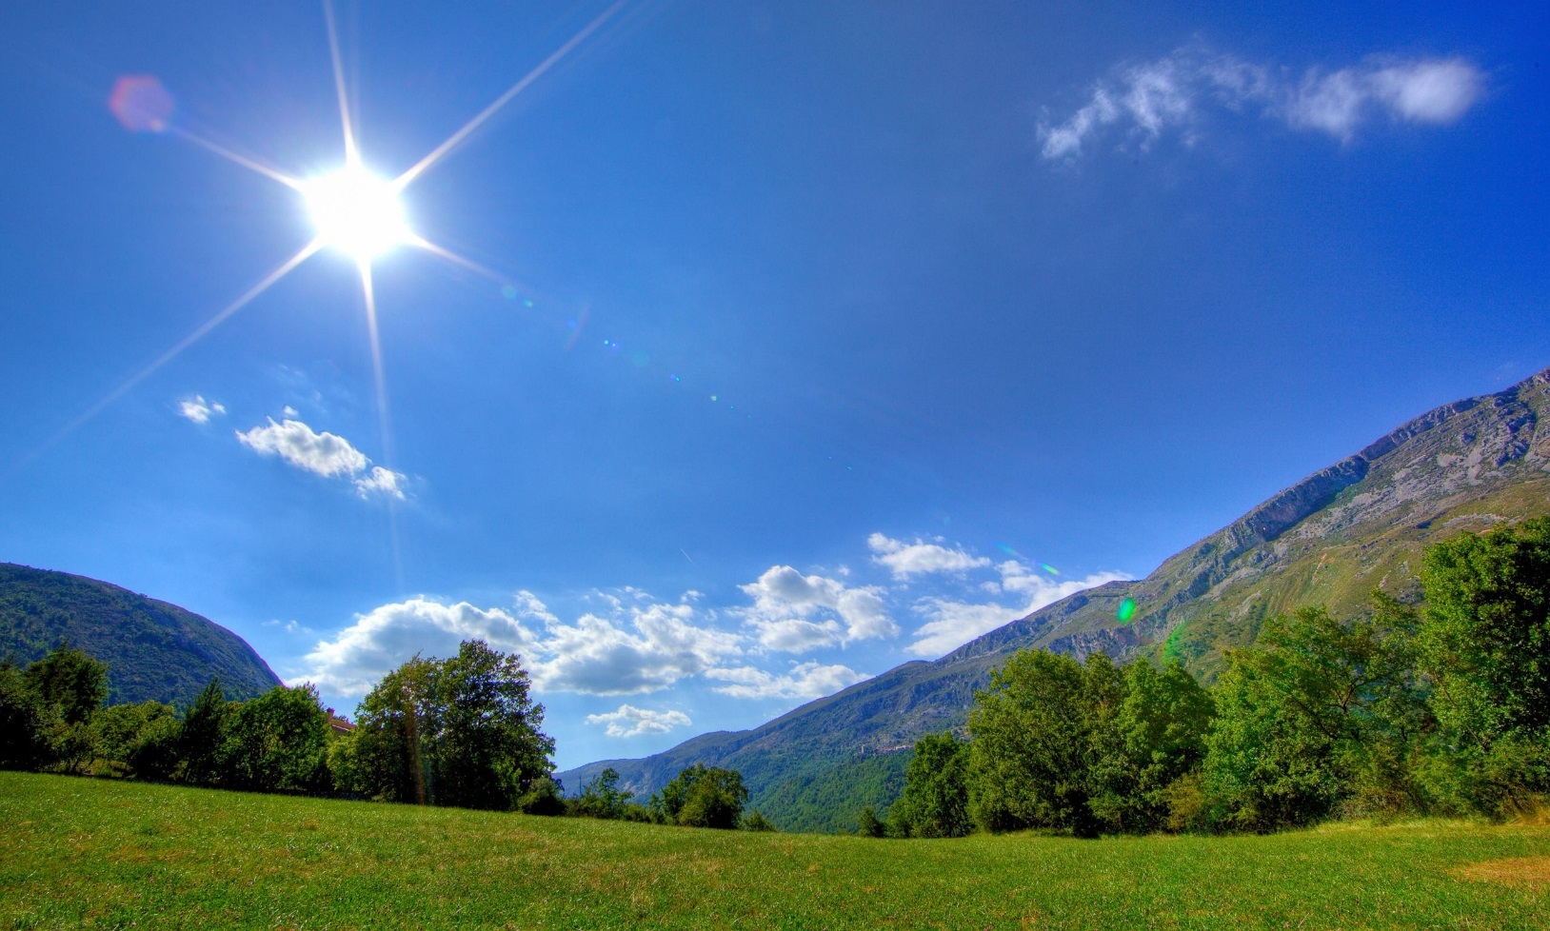

Вариант 3.

